« Юргинская специальная школа – интернат»- филиал муниципального автономного общеобразовательного учреждения
« Юргинская средняя общеобразовательная школа»

Номинация «Разработка технологической карты урока»
Тема урока: «Путешествие в сказочный мир эмоций»
для обучающихся 1 класса с умственной отсталостью (интеллектуальными нарушениями Вариант 1)

Составитель: педагог-психолог,
первой квалификационной категории
Федорова Анастасия Анатольевна

Пояснительная записка
Занятие представляет собой коррекционно-развивающее занятие с детьми ограниченными возможностями здоровья. В ходе занятия «Путешествие в сказочный мир эмоций». Обучающиеся приобретают знания о эмоциональных состояниях. Основной принцип моей психолого-педагогической деятельности заключается в том, чтобы научить ребенка регулировать своё эмоциональное состояние, передавать вербально собственное и чужое эмоциональное состояние через его название и описание. Коррекционно-развивающее занятие предназначено для учащихся младших классов с ОВЗ, имеющих эмоционально-волевые нарушения, перепады настроения, повышенную конфликтность, тревожность, возбудимость, гиперактивность, трудности коммуникативного взаимодействия. Предполагается проведение группового занятия с наполняемостью группы от 8 до 10 человек.
На занятии используются современные средства информационных компьютерных технологий. Это дает возможность значительно расширить диапазон операционных действий учащихся при выполнении различных видов действий.
Тип урока: Коррекционно-развивающее занятие
Тема урока: «Путешествие в сказочный мир эмоций», 1 класс Вариан 1
Цель урока: развитие эмоциональной сферы учащихся, умения взаимодействовать в коллективе.
Задачи обучения:
-расширить представления детей о видах эмоциональных состояний и мимических способах их выражения;
-учить умению вербально передавать собственное и чужое эмоциональное состояние через его называние, описание;
-обучать умению регулировать своё эмоциональное состояние;
-учить заниматься коллективной деятельностью, считаясь с интересами и мнениями других детей.
Задачи развития:
-развивать эмоционально-чувственный мир детей;
-развивать коммуникативные навыки детей;
-развивать познавательные процессы (элементы логического мышления, память, слуховое и зрительное внимание, связную речь, воображение);
-развивать элементарные навыки самооценки.
Задачи воспитания:
-развивать эмпатию;
-воспитывать чувство взаимопонимания и сплочения между учащимися, умение взаимодействовать в паре;
-воспитывать умение снимать мышечное и эмоциональное напряжение допустимыми способами.

Ориентация на результаты:
Предметные результаты:

Расширение круга понимаемых эмоций, чувств, настроения.
Снижение психического и эмоционального напряжения, создание положительного эмоционального фона.
Повышение уровня самоконтроля и самооценки.
Учащиеся научатся:
- Понимать эмоции других людей и правильно их выражать, контролировать;
- Использовать приемлемые способы снятия внутреннего напряжения;
- Правилам взаимодействия в коллективе.

Регулятивные УУД:
Учиться выражать свои чувства в отношении педагога и одноклассников; работать по предложенному плану.
Познавательные УУД:
Находить ответы на вопросы в различных источниках: картинках, рисунках; делать выводы в результате совместной работы с одноклассниками; включаться в творческую деятельность под руководством психолога; строить речевые высказывания в устной форме.
Коммуникативные УУД:
Учиться понимать эмоции, чувства, настроение, их мимические проявления, а также передавать эмоциональные состояния свои и чужие; договариваться с одноклассниками, работать в парах, коллективно.
Личностные УУД:
Учиться самостоятельно оценивать результаты своей деятельности; осознавать роль эмоций в жизни человека.

Этапы занятия | Деятельность психолога | Деятельность обучающихся | УУД | Учебный материал  (тексты учебников, ЦОРы | Перечень приемов (педтехник), позволяющих преодолеть трудности ребенка в учебной деятельности
Организационный момент.(Этап мотивации) | Психолог обращается к обучающимся.  Здравствуйте ребята я предлагаю начать наше занятие с «Приветствия », но приветствие с заданием, хорошо?  Улыбнемся мы друг другу,  И возьмём соседа руку,  Все слегка пожмём её,  Скажем: «Рады новой встрече!»  С добрым сердцем сядем в круг:  ты мой друг и я твой друг! | Приветствуют педагога  Дети отвечают: «да»  Дети выполняют задания  Дети произносят приветствие, настраиваются на положительное отношение друг к другу в течении всего занятия | Цель: Создание психологически комфортной обстановки на занятии. |  | Создание психологически комфортной и доброжелательной обстановки на занятии.
Определение темы урока. Целепологание. | Упражнение «Полянка настроений».  Технология проведения: Психолог:  Все мы разные ребята, не похожи мы ничуть, посмотрите, вот зверята с разных сказок к нам идут. Все пришли, расположились на полянке настроений в нашем сказочном лесу. Назовите, кто же весел, а кто грустен, кто на всех рычит со злом, кто испуган, кто-то сильно удивлен? Ребята, скажите, чем различаются наши сказочные герои? Как вы думаете, о чем мы с Вами будем сегодня говорить? Да, молодцы совершенно верно сегодня мы будем говорить об эмоциях и сказках  Необычное начало, необычный наш урок, посетим сегодня с Вами много сказочных дорог. Ребятишки а вы любите путешествовать? А как вы думаете куда мы сегодня отправимся? Значит тема нашего сегодняшнего занятия давайте озвучим её все вместе. Да, мы с вами отправимся в «путешествие в сказочный мир эмоций» А целью нашего занятия будет выступать как вы думаете что? Что мы будем развивать? Хорошо, молодцы Цель занятия: развитие эмоциональной сферы учащихся, умение взаимодействовать в коллективе. | (Дети называют сказочных героев.)  (Дети отвечают: Настроением.)  (Дети отвечают: Об эмоциях, сказочных героях , итд..)  Дети отвечают: да!  Учащиеся определяют тему и цель занятия. | Цель: развивать умение различать эмоции других. | Интерактивная доска, компьютер изображение сказочных героев с разным настроением. | Упрощение темы урока через уменьшение её формулировки. Самостоятельное определение темы занятия . Развитие мыслительных операций: анализа, сравнения.
Сказкотерапевтическая групповая работа над темой. | Упражнение. «Связующая нить». Технология проведения.  Перед тем, как отправляться, мы возьмем с собой клубок, он укажет нам дорогу и по сказке проведёт.  Для успешного начала, для успешного пути передайте все клубочек с пожеланием другим… | (Дети передают клубок по кругу и желают друг другу удачного пути.) | Цель: развивать чувство единения, взаимодействовать в группе. | Компьютер, интерактивная доска Клубочек ниток вязальных. | Снятие напряжения и тревожности у учащихся перед выполнением занятий.
Фронтальная работа по дифференциации эмоциональных состояний | Психолог. Вот и катится клубок по тропинке всё вперёд… (На интерактивной доске появляется изображение тропинки с клубком.)  Прикатился на полянку настроений наш дружок… (На интерактивной доске появляется изображение полянки со сказочными героями с разным настроением.)  Задание №1. «Изобрази эмоцию».  Технология проведения:  Психолог. Ребята, посмотрите, на волшебной полянке собрались герои наших сказок, все они с разным настроением и испытывают разные чувства. Изобразите и назовите эмоцию каждого персонажа сказки. Психолог. Молодцы! Отправляемся в путешествие дальше. | (Каждый ребенок поочерёдно выходит к доске и показывает пантомимику, а другие отгадывают эмоцию.) | Цель: развивать умение правильно изображать эмоциональное состояние с помощью пантомимики. | Компьютер, интерактивная доска. | Повторение, основанное на визуальном восприятии информации с включением кинезиологических ощущений. Развитие внимания, памяти, и мышления.
Обучение адекватным способам выражения гнева | Игра «Снежки».  Технология проведения:  Психолог. Ребята, что нужно сделать, чтобы злость прошла?  Ребята, я предлагаю вам безобидный, но эффективный способ снятия гнева: возьмите бумагу, скомкайте её, и что есть силы бросьте вперёд, при этом говорите «уходи злость, уходи…»  Психолог. Теперь все дружно возьмёмся за руки, улыбнёмся и пожелаем друг другу удачного пути. | Дети отвечают.  (Дети выполняют задание.) | Цель: устранение агрессии у детей адекватными способами. | Бумага | Игровые технологии преодоления гнева и эмоционального напряжения.
Групповая работа по дифференциа-ции эмоционального состояния | Психолог. Наш клубочек покатился по тропинке, по леску. Вот у дерева уже он, чем поможем мы ему? (На интерактивной доске появляется изображение дерева эмоций – вместо фруктов на нём расположены пиктограммы.)  Задание №3. «Пиктограммы».  Технология выполнения:  Психолог. Ребята, перед нами сказочное дерево эмоций.  Для выполнения задания разделитесь на две группы. У вас на столе лежат картинки со сказочными героями и пиктограммы. Положите на каждую картинку соответствующую пиктограмму. | (Дети выполняют задание.) | Цель: развивать умение различать эмоциональные состояния других людей. | Компьютер интерактивная доска | Повторение, основанное на визуальном восприятии информации с включением наглядного раздаточного материала, элементов сказкотерапии.
Изотерапевтическая индивидуальная работа по проработке страха, групповая беседа. | Психолог. Наш клубочек покатился, в лес со страхом он вошёл. Здесь в лесу дремучем детских страхов полный дом. (На интерактивной доске появляется изображение темного леса.)  Задание №4. «Страшная маска».Технология проведения:  Психолог. Ребята, мы в необычном лесу. Здесь живут детские страхи. Чтобы их победить, надо нарисовать самую страшную маску и рассказать о ней: чем страшна маска, чего она боится, как её прогнать. Молодцы, ребята, а теперь возьмите свои маски и сложите в наш волшебный сундучок. Мы победили все страхи в лесу! | (Дети выполняют задание.)  (Дети подходят и складывают свои маски.) | Цель: преодоление детских страхов. | Компьютер,интерактивная доска | Изотехнический прием как разновидность арт-терапевтического направления, технология инсайта.
Психогимнасти-ческое групповое упражнение, направленное на расслабление и снятие утомления. | Психолог. Мы отправляемся дальше в путь: наш клубочек по тропинке покатился к ручейку, вот и вышел на полянку, а она стоит в цвету. (цветочная полянка с ручейком и солнышком.)  Этюд «Цветок».Психолог. Ребята, мы на волшебной полянке и мы с вами теперь цветочки. Сядем на корточки, как маленькое семечко, обхватим руками колени, голова опущена вниз. И тут тёплый лучик солнца упал на землю и стал согревать в земле семечки, стало очень тепло. И из каждого семечка проклюнулся росток, сначала поднимается голова, распрямляется корпус, туловище, руки поднимаются выше, выше к солнышку. Цветочки растут, растут, и вот уже появился бутончик. Вот какие красивые у всех цветы! Как рады солнышку цветы! Улыбаются! | Дети выполняют упражнения | Цель: развивать у детей умение выражать удовольствие и радость. | Компьютер интерактивная доска, музыкальное сопровождение | Психогимнастика, релаксация. Снятие эмоционального напряжения, утомления, формирование позитивного настроя на продолжение работы.
Групповая работа с элементами изотерапии по определению эмоционального самочувствия учащихся (обобщение). | Психолог. Теперь снова отправляемся в путь: наш клубочек покатился, скачет весело вперёд, вот и домик феи виден. В этот домик нас ведёт. (На доске появляется сказочный домик)  Психолог ставит на стол шкатулку. Ребята, Вы молодцы! Преодолели все препятствия и выполнили все задания. Поэтому фея Радости вам подарила эту шкатулку. Давайте посмотрим, что в ней. Психолог открывает шкатулку и достает краски.  Психолог. Ребята, это волшебные краски! Они помогут нам изобразить все эмоции, которые мы ощутили на занятии.  Задание №5. Совместный рисунок «Калейдоскоп эмоций».  Технология выполнения: Психолог. Ребята, выберите ту краску, которая соответствует вашему настроению и нарисуйте пальчиками ваш волшебный цветок чувств. Выполняйте работу дружно, договариваясь друг с другом о последовательности вашей работы. Помните, что это полянка волшебных цветов, куда нас привёл сказочный клубочек. | Дети отвечают: краски  Дети выполняют задание.) | Цель: развивать умение выражать эмоции посредством изотехнических приёмов. | Компьютер интерактивная доска шкатулка, краски | Групповое взаимодействие с элементами изотерапии. Расслабление, снятие тревожности, выражение своего эмоционального состояния. Обучение умению без конфликтного сотрудничеств.
«Завершение образовательного мероприятия»  Рефлексия. | Психолог. Вот и подошло наше путешествие к концу.  Я предлагаю вам взять из волшебной шкатулки, тот смайлик, который соответствует вашему настроению и прикрепить его на ваш цветок. Посмотрите, какая у нас получилась красивая цветочная полянка: наши цветы ожили, они выражают своё настроение. Ребята, расскажите о своих цветах и об их настроении. Что вам понравилось и запомнилось на занятии. | (Дети выполняют задание.)  Дети говорят о своих впечатлениях |  | Компьютер интер. доска шкатулка,смайлик | Осознание детьми цели посещения занятия, повышение мотивации.
Список использованной литературы и Интернет-ресурсов:
1. В мире детских эмоций: пособие для практических работников ДОУ [Текст]/ Т.А. Данилина, В.Я. Зедгенидзе, Н.М. Степина. – М.:Айрис-пресс, 2007.– 160 с.
2. Карелина И.О. Эмоциональное развитие детей 5-10 лет. / И. О. Карелина; худож. Н.В. Павлычева – Ярославль: Академия развития, 2006. – 144 с.: ил. – (Практическая психология в школе).
3. Лютова, Е.К, Монина, Г.Б. Тренинг эффективного взаимодействия с детьми [Текст]/ Е.К. Лютова, Г.Б. Монина. – СПб.: ООО Издательство «Речь», 2001. – 190 с.
4. Семенака С.И. Социально-психологическая адаптация ребенка в обществе. Коррекционно-развивающие занятия [Текст]/ С.И. Семенака. – М.: АРКТИ, 2006. – 72 с.
5. Тарасова, Т.А., Власова, Л. В. Я и моё здоровье: Практическое пособие для развития и укрепления навыков здорового образа жизни у детей от 2 до 7 лет. Программа занятий, упражнения и дидактические игры [Текст]/ Т.А. Тарасова, Л. В. Власова. – М.: Школьная Пресса, 2008. – 80 с.
6. Хухлаева, О.В., Хухлаева, О.Е., Первушина, И.М. Маленькие игры в большое счастье. Как сохранить психическое здоровье дошкольника [Текст]/ О.В. Хухлаева, О.Е. Хухлаева, И.М. Первушина. – М.: Апрель Пресс, Изд-во ЭКСМО-Пресс, 2001. – 224с.
7. Жигалова, Н.Ю., Куликова, И.Н. Валеологические развлечения и игры в детском саду [Текст]/ Н. Ю. Жигалова, И. Н. Куликова.// Дошкольная педагогика. – 2007. – № 5.– С. 16-18.
8. Зедгенидзе, В.Я., Ерошкина, Н.Г. Коррекция нарушений эмоционально-личностного развития дошкольников в условиях ДОУ [Текст]/ В.Я. Зедгенидзе, Н.Г. Ерошкина. // Справочник старшего воспитателя. – 2009. – № 1. – С. 35-37.
9. Бикташева, Н.П. Страна разноцветных эмоций [Текст]/ Н.П. Бикташева. // Воспитатель ДОУ. – 2011.– № 1. – С. 51-52.
10. https://infourok.ru/konspekt-gruppovogo-zanyatiya-kaleydoskop-emociy-813363.html
11. festival.1september.ru

Приложение 1

Задание. Определяем эмоциональное состояние сказочных героев (К упражнению «Поляна настроений»).


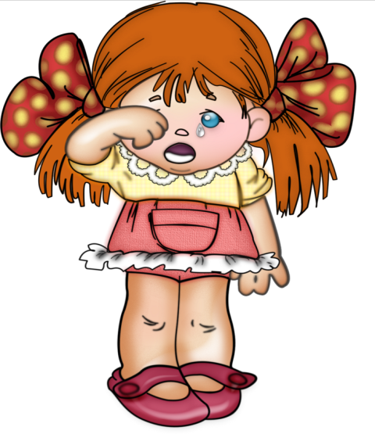



Весёлый медвежонок Грустная Машенька Злой волк Трусливый зайка

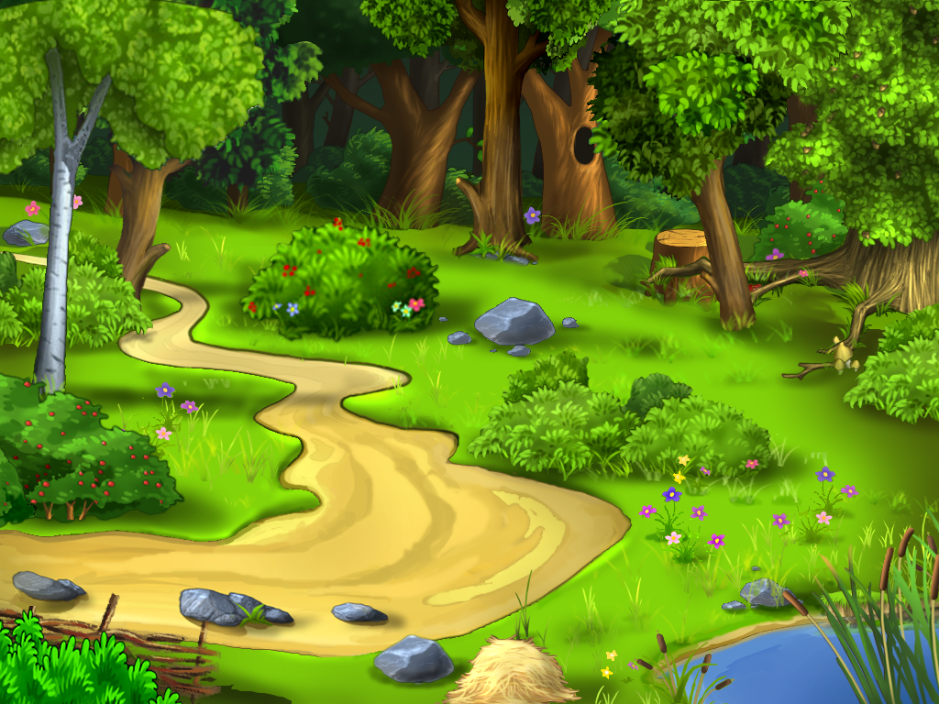
Приложение 2
Картинка «Сказочная полянка с извилистой тропинкой» (К упражнению «Связующая нить»).

Приложение 3
Задание. Изобрази эмоцию сказочного героя (К заданию «Изобрази эмоцию»).
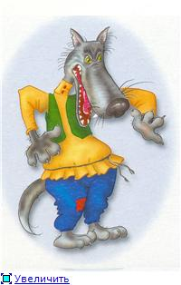



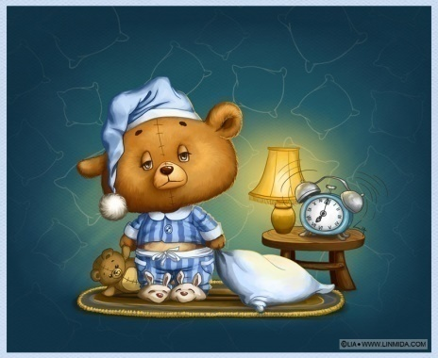

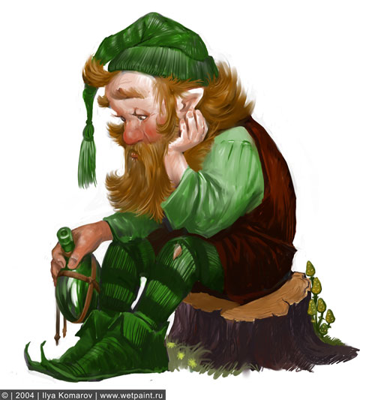


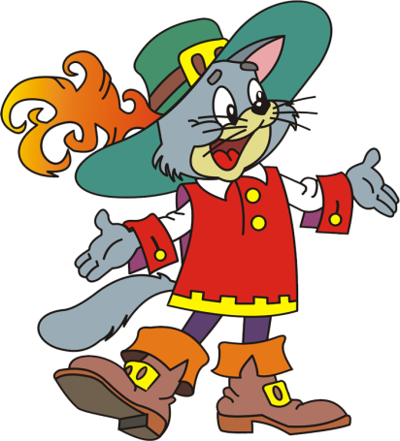
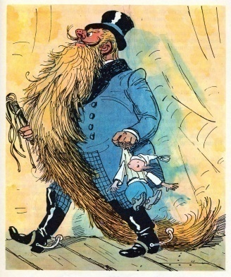

Приложение 4
Картинка «Злой волчище» (К заданию «Гнев»).


Приложение 5
Картинка «Дерево эмоций» (К заданию «Пиктограммы»).
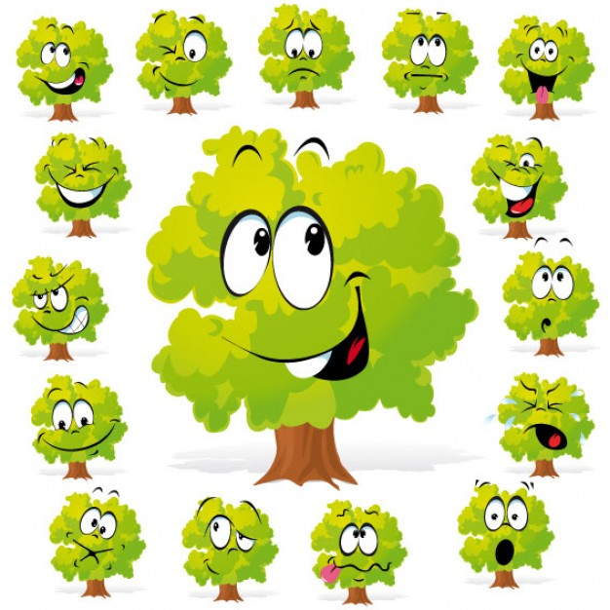

Приложение 6
Картинка «Дремучий лес» (К заданию «Страшная маска»).
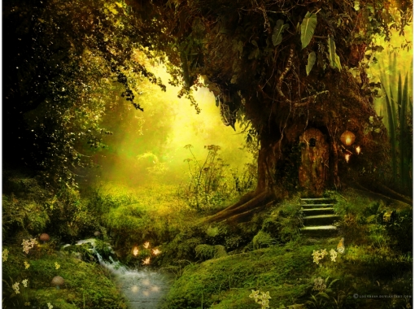

Приложение 7
Картинка «Страшная маска» (К заданию «Страшная маска»).


Приложение 7
Картинка «Сказочная полянка» (К заданию Этюд «Цветок»).

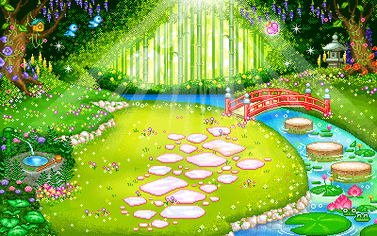

Приложение 8
Картинка «Сказочный домик феи» (К заданию «Калейдоскоп эмоций»).

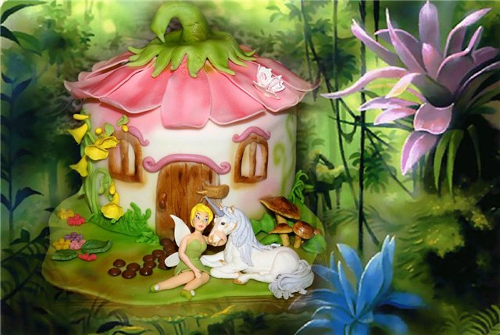

Приложение 8
Картинка «Цветок из смайликов» (К заданию «Калейдоскоп эмоций»).
